ภาพโครงการสร้างกระแสสังคม "ผู้ดูแลเด็กเล็กรุ่นใหม่ ใส่ใจความสะอาดของอาหาร
ป้องกันโรคอุจจาระร่วงในเด็ก 0-5 ปี ตำบลท่าหิน อำเภอสทิงพระ จังหวัดสงขลา ปี2560

ภาพอาหารว่างและเครื่องดื่ม

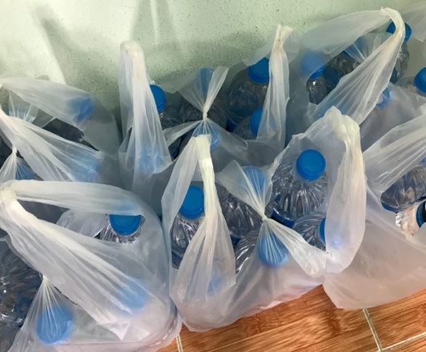
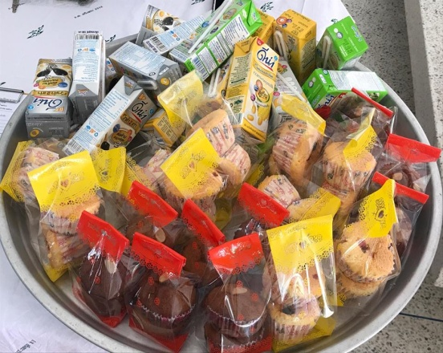

ภาพกิจกรรมโครงการ
